САНКТ-ПЕТЕРБУРГСКАЯ ГОСУДАРСТВЕННАЯ КОНСЕРВАТОРИЯ
имени Н. А. Римского-Корсакова
РОССИЙСКАЯ НАЦИОНАЛЬНАЯ БИБЛИОТЕКА
НОВГОРОДСКИЙ ГОСУДАРСТВЕННЫЙ ОБЪЕДИНЕННЫЙ
МУЗЕЙ-ЗАПОВЕДНИК
Кафедра древнерусского певческого искусства
Санкт-Петербургской государственной консерватории
Научно-исследовательская лаборатория русской музыкальной медиевистики
имени М. В. Бражникова

Ежегодный международный научно-творческий симпозиум
БРАЖНИКОВСКИЕ ЧТЕНИЯ-2019

СРЕДНЕВЕКОВОЕ ЛИТУРГИЧЕСКОЕ ИСКУССТВО
НОВГОРОДА ВЕЛИКОГО

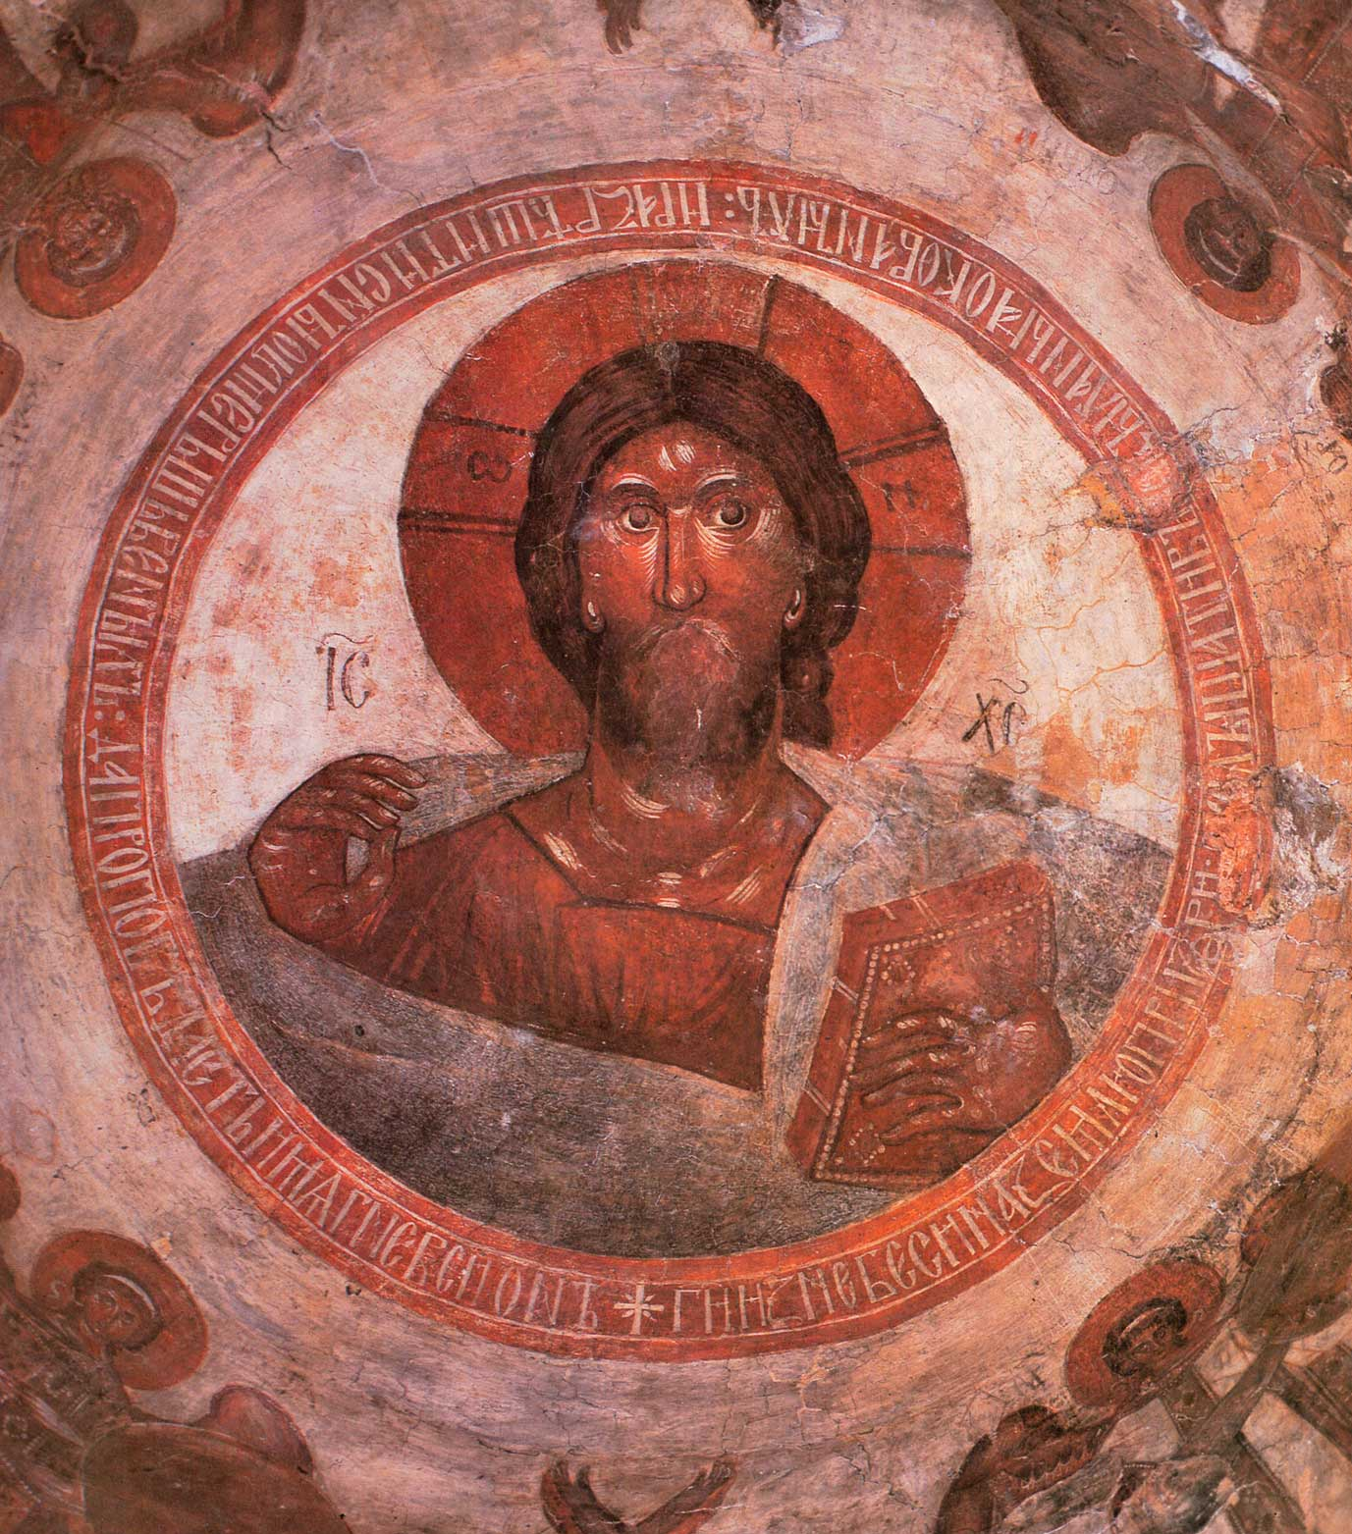

ПРОГРАММА
5–8 НОЯБРЯ

Санкт-Петербург
2019

5 ноября
Санкт-Петербургская государственная консерватория
имени Н. А. Римского-Корсакова
ул. Глинки, д. 2
Малый концертный зал
(аудитория 537)
10.00 Открытие симпозиума
Приветственное слово ректора Санкт-Петербургской государственной консерватории имени Н. А. Римского-Корсакова, профессора, Заслуженного артиста Российской Федерации
Алексея Николаевича Васильева
Приветственное слово участникам симпозиума проректора по науке Санкт-Петербургской государственной консерватории, кандидата искусствоведения
Тамары Игоревны Твердовской

ПЕВЧЕСКИЕ ТРАДИЦИИ ВЕЛИКОГО НОВГОРОДА:
ОТ СРЕДНЕВЕКОВЬЯ К НОВОМУ ВРЕМЕНИ
Пленарное заседание
10.30 – 13.30
Ведут заседание: заведующая кафедрой древнерусского певческого искусства Санкт-Петербургской государственной консерватории Екатерина Александровна Смирнова и кандидат искусствоведения, доцент Санкт-Петербургской государственной консерватории Екатерина Васильевна Плетнева

Бражникова Ольга Максимовна (Россия, Санкт-Петербург)
Поездка М. В. Бражникова в Великий Новгород в октябре 1947 года
Швец Татьяна Викторовна (Россия, Санкт-Петербург)
Новгородские кондакари: черты сходства и различия
Тутолмина София Николаевна (Россия, Санкт-Петербург)
Древнейшие певческие Триоди и Стихирари новгородского Софийского собрания и их значение в истории древнерусской рукописной традиции
Герасимова Ирина Валерьевна (Россия, Санкт-Петербург)
Органная Служба Божия в партесных партиях Новгородского архиерейского дома
Светлова Ольга Александровна (Россия,Новосибирск)
«Нов град велики освятися вами мученицы…»: Образы новгородских старообрядческих святых в агиографии и гимнографии
Дабаева Ирина Прокопьевна (Россия, Ростов-на-Дону)
50 лет фестивалю русской музыки в Новгороде: история и современность
Серегина Наталья Семеновна (Россия, Санкт-Петербург)
К проблеме изучения новгородского музыкального наследия

13.30 – 14.30 Перерыв

АКТУАЛЬНЫЕ ПРОБЛЕМЫ МУЗЫКАЛЬНОЙ МЕДИЕВИСТИКИ
(ТЕОРИЯ, ИСТОЧНИКОВЕДЕНИЕ, ДЕШИФРОВКА)
14.30 – 18.30
Ведут заседание: доктор искусствоведения, профессор Санкт-Петербургской государственной консерватории Зивар Махмудовна Гусейнова и кандидат искусствоведения, доцент Санкт-Петербургской государственной консерватории Татьяна Викторовна Швец

Гусейнова Зивар Махмудовна (Россия,Санкт-Петербург)
Списки «Указа о подметках» новгородца Иоанна Шайдура в рукописях собрания Д. В. Разумовского
Григорьева Вероника Юрьевна (Россия, Москва)
Новые сведения о средствах фиксации «странных голосов» в крюковых певческих рукописях XVII века
Плетнева Екатерина Васильевна (Россия, Санкт-Петербург)
«Божественные двоицы»: соединения фит в знаменной монодии (на материале праздничных стихир)
Тихомирова Анастасия Андреевна (Россия, Москва)
Словари музыкальной лексики в контексте отечественной лексикографии
Лукашевич Александр Анатольевич (Россия, Москва)
Евангельские стихиры большого и путевого распевов: к вопросу о соотношении между версиями
Кондрашкова Лада Вадимовна (Россия, Москва)
Парижский Демественник и его место среди источников многоголосия
Поимцев Роман Станиславович (Россия, Санкт-Петербург)
Стихира «Честное воскресение Свое» в стиле строчного многоголосия: опыт реконструкции и дешифровки

19.00
Санкт-Петербургская государственная консерватория
имени Н. А. Римского-Корсакова
ул. Глинки, д. 2
Малый концертный зал
(аудитория 537)

КОНЦЕРТ-ЛЕКЦИЯ
Лекторы: Даниил Алексеевич и Вероника Юрьевна Григорьевы (Москва)
«Опекаловские песнопения: история, авторство, композиция и стиль»
Исполнители – хор Патриаршего центра древнерусской богослужебной традиции

6 ноября
Российская национальная библиотека
ул. Садовая, д. 18
Конференц-зал
Приветственное слово участникам конференции от дирекции
Российской национальной библиотеки

СРЕДНЕВЕКОВОЕ ЛИТУРГИЧЕСКОЕ ИСКУССТВО
НОВГОРОДА ВЕЛИКОГО
10.00 – 13.00
Ведут заседание: доктор искусствоведения, ведущий научный сотрудник Отдела рукописей Российской национальной библиотеки Наталия Васильевна Рамазанова и ведущий библиотекарь Отдела рукописей Российской национальной библиотеки Мария Геннадьевна Иванова

Рамазанова Наталия Васильевна (Россия, Санкт-Петербург)
Две службы прп. Антонию Римлянину в стихирарях «Дьячье око» XVI–XVII в.
Иванова Мария Николаевна (Россия, Санкт-Петербург)
Стихиры-многогласники Борису и Глебу как цикл в новгородских Стихирарях XII в.
Левшина Жанна Леонидовна (Россия, Санкт-Петербург)
Новгородская редакция Службы святым страстотерпцам Борису и Глебу в единственном пергаменном списке XIII в.
Сергеева Наталья Геннадьевна (Россия, Москва)
Певческие рукописи из собрания Новгородского музея-заповедника
Кручинина Альбина Никандровна (Россия, Санкт-Петербург)
Новгородский гимнограф-роспевщик Маркелл Безбородый и его служба Варлааму и Иоасафу
Карбасова Татьяна Борисовна (Россия, Санкт-Петербург)
Агиографический цикл прп. Варлааму Хутынскому Пахомия Серба
Катасонова Елена Юрьевна (Россия, Санкт-Петербург)
Атрибуция покрова Варлаама Хутынского

13.30 – 14.00 Кофе-брейк

14.00 – 16.30
Продолжение заседания
Ведут заседание: кандидат искусствоведения, доцент, и. о. заведующего кафедрой истории музыки Новосибирской государственной консерватории имени М. И. Глинки Ольга Александровна Светлова и кандидат искусствоведения, научный сотрудник Отдела рукописей Российской национальной библиотеки Елена Андреевна Михайлова

Жилич Елена Владимировна (Россия, Санкт-Петербург)
Почитание святых мучеников Флора и Лавра в Новгороде Великом (особенности иконографии и богослужения)
Потемкина Нора Александровна (Россия, Москва)
Служба преподобному Михаилу Клопскому, Новгородскому чудотворцу в Трезвонах № 1366 Музейского собрания ГИМ
Поляков Иван Анатольевич (Россия, Санкт-Петербург)
Сборник грамот новгородских архиереев XVI в. из собрания Археографической комиссии: археографические наблюдения
Панченко Флорентина Викторовна (Россия, Санкт-Петербург)
Служба иконе Богородицы Знамение: новые аспекты исследования
Исидорова Зоя Николаевна (Россия, Санкт-Петербург)
Служба на праздник Знамения иконы Божьей Матери в Новгороде: история и источники текста
Васильева Елена Евгеньевна (Россия, Санкт-Петербург)
Псалм Знамению Богородицы из «Новоиерусалимского алфавита»

17.00
Открытие выставки древнерусских манускриптов в Отделе рукописей
Российской национальной библиотеки
«Святые Новгородской земли»
Авторы выставки: Наталия Васильевна Рамазанова,
Мария Геннадьевна Иванова

18.00
Отдел рукописей Российской национальной библиотеки
КОНЦЕРТ
Древнерусские песнопения исполняют:
Ансамбль древнерусской духовной музыки
Санкт-Петербургской государственной консерватории
имени Н. А. Римского-Корсакова «Знамение»
Художественный руководитель – Татьяна Швец
Ансамбль древнерусского певческого искусства «Ключ разумения»
Художественный руководитель – Наталья Мосягина
Ансамбль кафедры русского народного песенного искусства Санкт-Петербургского государственного института культуры
«СВЕТИ-ЦВЕТ»
Художественный руководитель – Ольга Торопова

7 ноября
Санкт-Петербургская государственная консерватория
имени Н. А. Римского-Корсакова
ул. Глинки, д. 2
Малый концертный зал
(аудитория 537)
ПРОЕКТ
Научно-исследовательской лаборатории
русской музыкальной медиевистики имени М. В. Бражникова

СОЦИОКУЛЬТУРНОЕ ПРОСТРАНСТВО ПОМОРЬЯ И СРЕДНЕВЕКОВАЯ
ПЕВЧЕСКАЯ ТРАДИЦИЯ СОЛОВКОВ: ПУТИ ИНТЕРПРЕТАЦИИ
10.00 – 13.30
Ведут заседание: кандидат искусствоведения, заведующая Научно-исследовательской лабораторией русской музыкальной медиевистики имени М. В. Бражникова Санкт-Петербургской государственной консерватории Альбина Никандровна Кручинина и кандидат искусствоведения, доцент кафедры истории музыки и руководитель Научно-археографического совета Российской академии музыки имени Гнесиных Ирина Павловна Шеховцова

Матонин Василий Николаевич (Россия, Архангельск)
Русский Север как этнокультурное понятие
Лапин Виктор Аркадьевич (Россия, Санкт-Петербург)
Вокруг Соловков: русское песенное ожерелье побережья Белого моря
Гаевская Надежда Зеноновна (Россия, Санкт-Петербург)
Смерть и спасение в топике православного подвижничества
Безуглова Ирина Федотовна (Россия, Санкт-Петербург)
Что знаменуют нотированные книги соловецкого собрания?
Сквирская Тамара Закировна (Россия, Санкт-Петербург)
Стихи покаянные в соловецких певческих рукописях
Пожидаева Галина Андреевна (Россия, Москва)
Новгородские источники и певческая школа в истории пространных распевов Руси
Егорова Марина Сергеевна (Россия, Санкт-Петербург)
Иеротопия преображения: иконография «Обитель св. Зосимы и Савватия» и литургические образы аскезы

Музыкальные иллюстрации:
Роман Поимцев
и
ансамбль кафедры русского народного песенного искусства
Санкт-Петербургского государственного института культуры
«СВЕТИ-ЦВЕТ»
Художественный руководитель – Ольга Торопова

ВЫСТАВКА
Соловецкий Морской музей и Научно-исследовательская лаборатория
русской музыкальной медиевистики имени М. В. Бражникова
«Поморцы с моря Окияна» (фотографии начала ХХ века)
Авторы выставки: Светлана Рапенкова, Василий Матонин, Марина Егорова
(выставка действует с 5 ноября)

14.30 – 17.30
Продолжение симпозиума
Малый концертный зал
(аудитория 537)

ИССЛЕДОВАНИЕ ТРАДИЦИЙ ПРАВОСЛАВНОГО ПЕНИЯ
В ИСТОРИКО-КУЛЬТУРНОМ КОНТЕКСТЕ

Ведут заседание: кандидат искусствоведения, доцент кафедры древнерусского певческого искусства Санкт-Петербургской государственной консерватории Наталья Викторовна Мосягина и доктор искусствоведения, профессор Санкт-Петербургской государственной консерватории Нина Борисовна Захарьина

Ирина Павловна Шеховцова (Россия, Москва)
«Греческие вопросы» в музыкально-теоретических трудах кн. В. Ф. Одоевского о церковном пении
Полякова Светлана Юрьевна (Португалия, Лиссабон)
К вопросу о параллельном изучении итало-греческих и древнейших русских нотированных книг
Казанцева Татьяна Генриховна (Россия, Новосибирск)
Поэтика вербально-музыкальной композиции псалма «На реце Вавилонстей»
Андреев Александр Андреевич (Россия, Санкт-Петербург)
Реформа богослужебно-певческих книг у старообрядцев в XVII-XVIII вв.: по материалам Ирмология
Жуковская Ирина Ивановна (Беларусь, Минск)
Архе музыкального источниковедения в Беларуси
Чорич Маргарита Ивановна (Молдова, Кишинев)
Славянский нотолинейный Ирмологион из коллекции Ново-Нямецкого монастыря
Гумерова Айсылу Тагировна (Россия, Казань)
Из истории православного пения татар-кряшен

Стендовые доклады:
Лимеров Павел Федорович (Россия, Пермь)
Стефан Пермский – апостол Вычегодской Перми (о создании нового литургического языка зырян).
Каплун Татьяна Михайловна (Украина, Одесса)
Образ святого Феодосия Печерского в древнерусской певческой традиции
Дяблова Кристина Олеговна (Украина, Одесса)
Эволюционные пути микроцикла стихир на «Господи, воззвах» древнерусского певческого цикла праздника Преображения Господня

19.00
Собор Феодоровской иконы Божией Матери
Миргородская ул., д. 1

КОНЦЕРТ
«От избытка сердца уста глаголют»
Исполнители и руководители программ:
выпускники кафедры древнерусского певческого искусства
Санкт-Петербургской государственной консерватории имени Н. А. Римского-Корсакова
Елизавета Любченко, Наталья Евдокимова, Роман Поимцев,
Анастасия Тихомирова, Татьяна Чернышева
Ансамбль древнерусской духовной музыки
Санкт-Петербургской государственной консерватории «Знамение»
Художественный руководитель – Татьяна Швец

8 ноября
Великий Новгород
12.30
Софийский собор Великого Новгорода
ПАНИХИДА
памяти трудников, на ниве церковного пения просиявших
Богослужение совершает
настоятель храма во имя Рождества Пресвятой Богородицы при Санкт-Петербургской государственной консерватории имени Н. А. Римского-Корсакова
протоиерей Виталий (Головатенко)
Певчие – студенты кафедры древнерусского певческого искусства Санкт-Петербургской государственной консерватории
и
ансамбль «Ключ разумения»
Регент – Наталья Мосягина

13.00
Экскурсия для участников симпозиума по Софийскому собору Новгорода Великого и экспозиции древнерусской живописи
Новгородского государственного объединенного музея-заповедника

18.00
Новгородский государственный объединенный музей-заповедник
Собор Рождества Богородицы Антониева монастыря
Великий Новгород, Антоново, д. 1/3

КОНЦЕРТ
«: Антоний Римлянин
в средневековых песнопениях Новгорода Великого»

Исполнители:
Ансамбль Научно-исследовательской лаборатории
русской музыкальной медиевистики имени М. В. Бражникова
«Инъ роспевъ»
Художественный руководитель – София Никольская
при участии
Татьяны Швец, Серафимы Кудрявцевой, Татьяны Чернышевой и Ирины Михайловой

УЧАСТНИКИ СИМПОЗИУМА
АНДРЕЕВ Александр Андреевич – кандидат богословия, старший преподаватель кафедры Древних языков Санкт-Петербургской духовной академии Русской
православной церкви (Россия, Санкт-Петербург)
БЕЗУГЛОВА Ирина Федотовна – кандидат искусствоведения, заведующая отделом нотных изданий и музыкальных звукозаписей Российской национальной библиотеки (Россия, Санкт-Петербург)
БРАЖНИКОВА Ольга Максимовна – инженер-строитель, генеалог, дочь М. В. Бражникова (Россия, Санкт-Петербург)
ВАСИЛЬЕВА Елена Евгеньевна – кандидат искусствоведения, член Союза композиторов Санкт-Петербурга, доцент кафедры русского народного песенного искусства Санкт-Петербургский государственный институт культуры (Россия, Санкт-Петербург)
ГАЕВСКАЯ Надежда Зеноновна – соискатель Русской Христианской Гуманитарной академии (Россия, Санкт-Петербург)
ГЕРАСИМОВА Ирина Валерьевна – доцент кафедры теологии исторического факультета Псковского государственного университета (Россия, Санкт-Петербург)
ГРИГОРЬЕВ Даниил Алексеевич – сотрудник Патриаршего центра древнерусской богослужебной традиции (Россия, Москва)
ГРИГОРЬЕВА Вероника Юрьевна – кандидат искусствоведения, сотрудник Патриаршего центра древнерусской богослужебной традиции (Россия, Москва)
ГУМЕРОВА Айсылу Тагировна – кандидат искусствоведения, доцент кафедры теории музыки и композиции Казанской государственной консерватории имени Н. Г. Жиганова (Россия, Казань)
ГУСЕЙНОВА Зивар Махмудовна – доктор искусствоведения, профессор Санкт-Петербургской государственной консерватории (Россия, Санкт-Петербург)
ДАБАЕВА Ирина Прокопьевна – доктор искусствоведения, профессор, заведующая кафедрой теории музыки и композиции Ростовской государственной консерватории имени С. В. Рахманинова (Россия, Ростов-на-Дону)
ДЯБЛОВА Кристина Олеговна – аспирантка Одесской национальной музыкальной академии имени А. В. Неждановой. (Украина, Одесса)
ЕГОРОВА Марина Сергеевна – кандидат филологических наук, доцент кафедры древнерусского певческого искусства Санкт-Петербургской государственной консерватории им. Н. А. Римского-Корсакова (Россия, Санкт-Петербург)
ЖИЛИЧ Елена Владимировна – хормейстер детского хора Молодежного центра «Пулковец» (Россия, Санкт-Петербург)
ЖУКОВСКАЯ Ирина Ивановна – кандидат искусствоведения, докторант кафедры белорусской и мировой художественной культуры Белорусского государственного университета культуры и искусств (Беларусь, Минск)
ИВАНОВА Мария Геннадьевна – ведущий библиотекарь Отдела рукописей Российской национальной библиотеки (Россия, Санкт-Петербург)
ИСИДОРОВА Зоя Николаевна – независимый исследователь (Россия, Санкт-Петербург)
КАЗАНЦЕВА Татьяна Генриховна – старший научный сотрудник Отдела редких книг и рукописей Государственной публичной научно-технической библиотеки Сибирского отделения Российской академии наук; доцент кафедры истории музыки Новосибирской государственной консерватории им. М. И. Глинки (Россия, Новосибирск)
КАПЛУН Татьяна Михайловна – кандидат искусствоведения, доцент Одесской национальной музыкальной академии имени А. В. Неждановой (Украина, Одесса)
КАРБАСОВА Татьяна Борисовна – кандидат филологических наук, научный сотрудник Института русской литературы (Пушкинский дом) Российской академии наук (Россия, Санкт-Петербург)
КАТАСОНОВА Елена Юрьевна – главный редактор журнала «Убрус. Церковное шитье: история и современность» (Россия, Санкт-Петербург)
КОНДРАШКОВА Лада Вадимовна – кандидат искусствоведения, научный сотрудник Центрального музея древнерусской культуры и искусства им. Андрея Рублева (Россия, Москва)
КРУЧИНИНА Альбина Никандровна – кандидат искусствоведения, руководитель Научно-исследовательской лаборатории русской музыкальной медиевистики имени М. В. Бражникова Санкт-Петербургской государственной консерватории им. Н. А. Римского-Корсакова (Россия, Санкт-Петербург)
ЛАПИН Виктор Аркадьевич – доктор искусствоведения, ведущий научный сотрудник сектора фольклора Российского института истории искусств (Россия, Санкт-Петербург)
ЛЕВШИНА Жанна Леонидовна – кандидат филологических наук, ведущий библиотекарь Отдела рукописей Российской национальной библиотеки (Россия, Санкт-Петербург)

ЛИМЕРОВ Павел Федорович – кандидат филологических наук, ведущий научный сотрудник сектора фольклора Института языка, литературы и истории Коми научного центра Уральского отделения Российской академии наук (Россия, Пермь)
ЛУКАШЕВИЧ Александр Анатольевич – старший преподаватель Православного Свято-Тихоновского гуманитарного университета (Россия, Москва)
МАТОНИН Василий Николаевич – доктор культурологии, профессор Северного (Арктического) государственного университета (Россия, Архангельск)
ПАНЧЕНКО Флорентина Викторовна – кандидат искусствоведения, доцент Санкт-Петербургской государственной консерватории, старший научный сотрудник Института русской литературы (Пушкинский дом) Российской академии наук (Россия, Санкт-Петербург)
ПЛЕТНЕВА Екатерина Васильевна – кандидат искусствоведения, доцент кафедры древнерусского певческого искусства Санкт-Петербургской государственной консерватории им. Н. А. Римского-Корсакова (Россия, Санкт-Петербург)
ПОЖИДАЕВА Галина Андреевна – доктор искусствоведения, академик Государственной академии славянской культуры, член Союза композиторов РФ, профессор кафедры мастерства актера Высшего театрального училища (института) имени М. С. Щепкина (Россия, Москва)
ПОИМЦЕВ Роман Станиславович – магистрант Псковского государственного университета (Россия, Санкт-Петербург)
ПОЛЯКОВ Иван Анатольевич – научный сотрудник Отдела рукописей Российской национальной библиотеки (Россия, Санкт-Петербург)
ПОЛЯКОВА Светлана Юрьевна – преподаватель Государственного университета «Нова» (Португалия, Лиссабон)
ПОТЕМКИНА Нора Александровна – кандидат искусствоведения, ведущий специалист Российской Академии музыки им. Гнесиных (Мемориальный музей-квартира Елены Фабиановны Гнесиной) (Россия, Москва)
РАМАЗАНОВА Наталия Васильевна – доктор искусствоведения, ведущий научный сотрудник Отдела рукописей Российской национальной библиотеки (Россия, Санкт-Петербург)
СВЕТЛОВА Ольга Александровна – кандидат искусствоведения, доцент, и. о. заведующего кафедрой истории музыки Новосибирской государственной консерватории имени М. И. Глинки (Россия, Новосибирск)
СЕРГЕЕВА Наталья Геннадьевна – магистрант Научно-исследовательского института «Высшая школа экономики» (Россия, Москва)
СЕРЕГИНА Наталья Семеновна – доктор искусствоведения, главный научный сотрудник Российского института истории искусств (Россия, Санкт-Петербург)
СКВИРСКАЯ Тамара Закировна – кандидат искусствоведения, ведущий библиотекарь и лектор Михайловского театра, главный редактор редакционно-издательского отдела Санкт-Петербургской государственной консерватории им. Н. А. Римского-Корсакова (Россия, Санкт-Петербург)
ТИХОМИРОВА Анастасия Андреевна – магистрант Московского педагогического государственного университета (Россия, Москва)
ТУТОЛМИНА София Николаевна – кандидат искусствоведения, регент хора Храма Всех Русских Святых пос. Сосново (Россия, Санкт-Петербург)
ЧОРИЧ Маргарита Ивановна – кандидат искусствоведения, доцент кафедры Музыковедения и композиции Академии Музыки, Театра и Изобразительных Искусств (Молдова, Кишинев)
ШВЕЦ Татьяна Викторовна – кандидат искусствоведения, доцент кафедры древнерусского певческого искусства Санкт-Петербургской государственной консерватории им. Н. А. Римского-Корсакова (Россия, Санкт-Петербург)
ШЕХОВЦОВА Ирина Павловна – кандидат искусствоведения, доцент кафедры истории музыки и руководитель Научно-археографического совета Российской академии музыки имени Гнесиных, преподаватель факультета церковного пения Православного Свято-Тихоновского гуманитарного университета (Россия, Москва)

